**《大学生就业指导概论》课程报名流程**

1. 学生访问就业网“就业创业大讲坛”（如下图）：

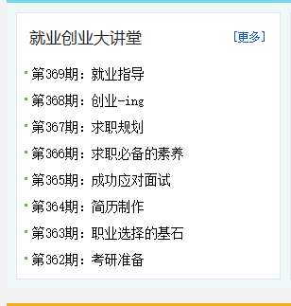

1. 结合个人兴趣和时间选择课程，并点击进入（如下图）

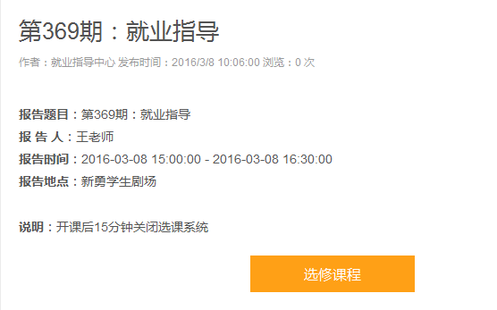

1. 点击“选修课程”进入申请界面（如下图）

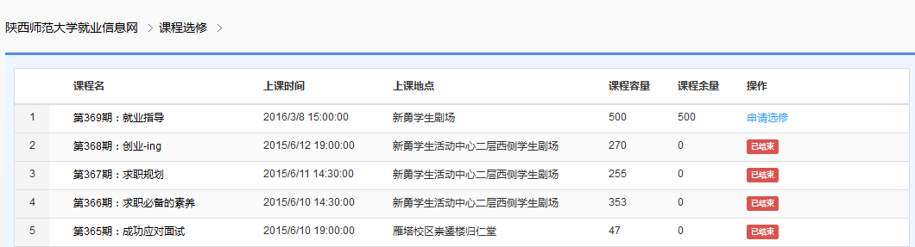

4、在选中的课程后面点击“申请选修”，弹出对话框（如下图）

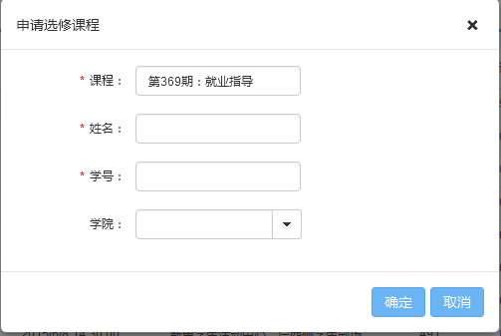

5、按照对话框要求填写个人真实姓名、学号，并选择学院，点击“确定”后会显示选课成功的提示（如下图）

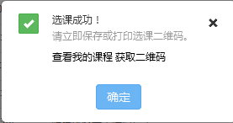

6、登录已选择课程中的“选修课程”，并进入“我的课程”，输入学号可领取该节课的选课验证码（即二维码），也可查看个人的课程考勤记录。

